国际畅销书系

《追击怪兽》
BEAST QUEST

6-12岁少年奇幻小说

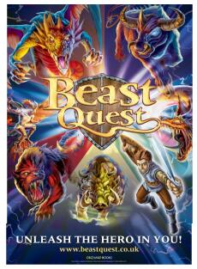

“追击野兽”系列已成为全球现象级作品！仅英语版就已经销售超过900万册，并且被翻译成近三十种语言！

当热爱冒险的汤姆（Tom）生活的村庄遭受了一场严重的干旱，他自告奋勇前往城市，向国王寻求帮助，此时他还不知道，这场旅行将使他成为王国对抗巫术和野兽的誓言守护者。

汤姆和他的好朋友埃琳娜（Elenna）一同踏上释放被巫师施了黑暗诅咒的野兽，使王国恢复和平的冒险。汤姆每解放一头野兽，他便会增长勇气、技能，并且加强他的盾牌上的一种特殊标记，这个盾牌能让他发挥额外的魔法和力量。

这个系列不断地激励着世界各地的年轻读者，现在已经出版了超过100本书，并且还在继续出版新的作品。

亚当·布雷德（Adam Blade）是现象级畅销作品《带动物回家》（Animal Ark）、Dinosaur Cover、《猫武士》（Warriors）背后的创作团队的一个笔名。

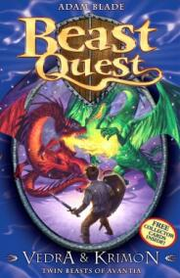
中文书名：《第一卷：追击野兽》
英文书名：SERIES ONE: BEAST QUEST
作 者：Adam Blade
出 版 社：Orchard Books
代理公司：Working Partner /ANA/Connie
页 数：128页
出版时间：2007年7月
代理地区：中国大陆、台湾
审读资料：电子稿

第一册 火魔费尔诺
第二册 海蛇赛普龙
第三册 山巨人阿尔克塔
第四册 人马塔格斯
第五册 北极熊纳努克
第六册 火鸟艾博斯

内容简介：

当热爱冒险的汤姆（Tom）生活的村庄遭受了一场严重的干旱，他自告奋勇前往城市，向国王寻求帮助，却意外发现了有关自己的国家的惊人秘密。在国家的边疆，最偏远神秘的角落，存在六只善良的野兽，它们曾发誓守护这里的人民，但是现在，阿文蒂亚的野兽们被邪恶的巫师马尔维尔（Malvel）施以了邪恶的诅咒。勇敢的汤姆自告奋勇踏上解放这些野兽的危险征程，使王国的魔力重新恢复平衡。在路上，他和一个名叫埃琳娜的女孩子成为了朋友，埃琳娜是一个流浪者，她有一把锋利的武器，还有一头狼作为同伴。汤姆和埃琳娜一起面对那些他们做梦也想象不出的魔法生物，把整个王国的未来，放在自己年轻的肩膀上。

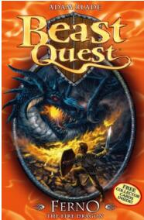
中文书名：《特别篇#1：维德拉和克里蒙》
英文书名：SPECIAL #1: VEDRA AND KRIMON
作 者：Adam Blade
出 版 社：Orchard Books
代理公司：Working Partner /ANA/Connie
页 数：192页
出版时间：2008年2月
代理地区：中国大陆、台湾
审读资料：电子稿

内容简介：

在每一卷之间会有一个承上启下的番外故事合集，既适合系列的长期读者，还是初接触这个系列的新读者来阅读。

汤姆在完成自己的第一次野兽追击之后，接受了巫师阿杜罗（Aduro）赋予的一个特别的任务——他必须在邪恶巫师马尔维尔得到一对恐龙蛋之前，把它们找到。如果汤姆失败了，马尔维尔就会把这两只强大的野兽宝宝培育成他邪恶的帮手。

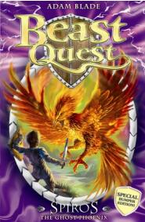
中文书名：《第二卷：金色盔甲》
英文书名：SERIES TWO: THE GOLDEN ARMOUR
作 者：Adam Blade
出 版 社：Orchard Books
代理公司：Working Partner /ANA/Connie
页 数：128页
出版时间：2008年5月
代理地区：中国大陆、台湾
审读资料：电子稿

第七册 乌贼怪泽弗
第八册 巨猴克劳
第九册 石怪所特拉
第十册 蛇人威博拉
第十一册 蜘蛛王阿拉克尼德
第十二册 三头狮崔利安

内容简介：

随着阿文蒂亚的怪兽恢复了善良，邪恶的巫师马尔维尔把其他地方的邪恶野兽带入了这个王国，来守护他偷来的六片“金色盔甲”，汤姆如果想要成为阿文蒂亚王国的“野兽主人”，就必须夺回这些盔甲碎片。

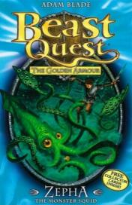
中文书名：《特别篇#2：幽灵凤凰斯皮罗斯》
英文书名：SPECIAL #2: SPIROS THE GHOST PHOENIX
作 者：Adam Blade
出 版 社：Orchard Books
代理公司：Working Partner /ANA/Connie
页 数：192页
出版时间：2008年9月
代理地区：中国大陆、台湾
审读资料：电子稿

内容简介：

邪恶巫师马尔维尔绑架了汤姆的叔叔和婶婶，汤姆必须把他们救回来。而拯救他们的唯一方法就是要找到斯皮罗斯——“消失了的”第七个阿文蒂亚野兽。汤姆能否在一切都太迟之前，完成这项任务呢？

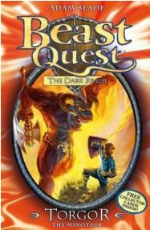
中文书名：《第三卷：黑暗领域》
英文书名：SERIES THREE: THE DARK REALM
作 者：Adam Blade
出 版 社：Orchard Books
代理公司：Working Partner /ANA/Connie
页 数：128页
出版时间：2008年10月
代理地区：中国大陆、台湾
审读资料：电子稿

第十三册 牛头人托戈
第十四册 飞马斯科尔
第十五册 海怪纳加
第十六册 魔犬卡蒙
第十七册 强猛犸象塔斯克
第十八册 蝎子人斯丁

内容简介：

邪恶巫师马尔维尔把善良野兽绑架到戈尔贡尼亚。汤姆和埃琳娜追赶着他，也来到了这个处于战争中，令人畏惧的王国。一路上，他们必须和六种可怕的邪恶野兽战斗。

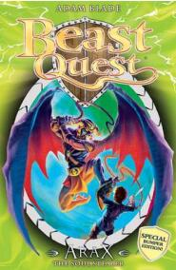
中文书名：《特别篇#3：噬魂怪阿拉克斯》
英文书名：SPECIAL #3: ARAX THE SOUL STEALER
作 者：Adam Blade
出 版 社：Orchard Books
代理公司：Working Partner /ANA/Connie
页 数：192页
出版时间：2008年2月
代理地区：中国大陆、台湾
审读资料：电子稿

内容简介：

邪恶的阿拉克斯是一种半人半蝙蝠的野兽，它有一种神奇的力量——只要它发出一击，就能使对方变得邪恶。汤姆知道，他必须使自己的王国摆脱这个邪恶的野兽，但是他能在这个野兽让他释放自己黑暗的一面之前，就完成这项任务吗？

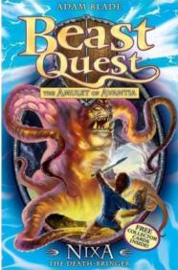
中文书名：《第四卷：阿文蒂亚的护身符》
英文书名：SERIES FOUR: THE AMULET OF AVANTIA
作 者：Adam Blade
出 版 社：Orchard Books
代理公司：Working Partner /ANA/Connie
页 数：128页
出版时间：2009年5月
代理地区：中国大陆、台湾
审读资料：电子稿

第十九册 死亡使者尼克萨
第二十册 灵马尼奎纳斯
第二十一册 洞穴巨魔拉肖克
第二十二册 月狼路纳
第二十三册 冰龙布莱泽
第二十四册 幽灵豹斯蒂尔斯

内容简介：

汤姆失踪了很久的父亲塔拉东（Taladon）终于回到了阿文蒂亚，但是他变成了一个鬼魂！现在，汤姆必须打败六只幽灵野兽，夺回破碎了的阿文蒂亚护身符。如果他能够成功，他就能把自己的父亲复活。但是，如果他失败了，他的父亲就会永远都是一个鬼魂了！

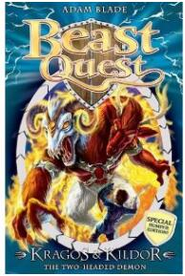
中文书名：《特别篇#4：双头恶魔克拉戈斯和基尔多》
英文书名：SPECIAL #4: KRAGOS AND KILDOR, THE TWO-HEADED DEMON
作 者：Adam Blade
出 版 社：Orchard Books
代理公司：Working Partner /ANA/Connie
页 数：192页
出版时间：2009年8月
代理地区：中国大陆、台湾
审读资料：电子稿

内容简介：

汤姆终于能够和自己的父亲塔拉东一起冒险了，这让他非常兴奋。为了对抗一个远古的双头野兽，这两个英雄必须相互依靠。

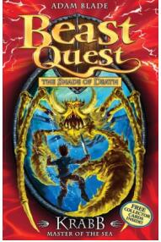
中文书名：《第五卷：死亡阴影》
英文书名：SERIES FIVE: THE SHADE OF DEATH
作 者：Adam Blade
出 版 社：Orchard Books
代理公司：Working Partner /ANA/Connie
页 数：128页
出版时间：2009年10月
代理地区：中国大陆、台湾
审读资料：电子稿

第二十五册 海之主克拉伯
第二十六册 空之箭矢豪凯特
第二十七册 移动之山洛克
第二十八册 北极勇士科尔多
第二十九册 地之主特来玛
第三十册 虫之女王阿米特斯

内容简介：

塔拉东重新成为阿文蒂亚的“野兽主人”，汤姆漂洋过海，到格维尔多（Gwildor）王国寻求新的挑战——在这里，另一个邪恶的巫师维尔马尔（Velmal）用邪恶的魔法诅咒了六只野兽，而汤姆必须把它们从诅咒中解放出来。一到那儿，汤姆发现自己不单要对抗邪恶的魔法，还要查明更多与他的家族有关的秘密……

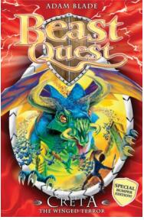
中文书名：《特别篇#5：飞翔的恐怖野兽克里塔》
英文书名：SPECIAL #5: CRETA, THE WINGED TERROR
作 者：Adam Blade
出 版 社：Orchard Books
代理公司：Working Partner /ANA/Connie
页 数：192页
出版时间：2010年1月
代理地区：中国大陆、台湾
审读资料：电子稿

内容简介：

汤姆最新的特别冒险是他到目前为此最危险的一次冒险，因为马尔维尔释放了强大的克里塔——一只邪恶的野兽，它能从自己巨大的身体里，射出成千上万只令人讨厌的昆虫……

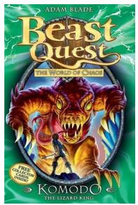
中文书名：《第六卷：混乱世界》
英文书名：SERIES SIX: THE WORLD OF CHAOS
作 者：Adam Blade
出 版 社：Orchard Books
代理公司：Working Partner /ANA/Connie
页 数：128页
出版时间：2010年3月
代理地区：中国大陆、台湾
审读资料：电子稿

第三十一册 蜥蜴王科莫多
第三十二册 鼠怪穆罗
第三十三册 蝙蝠妖方恩
第三十四册 沼泽怪人默克
第三十五册 森林诅咒特拉
第三十六册 黄蜂皇后卫斯皮克

内容简介：

维尔马尔逃离了格维尔多王国，并且囚禁了汤姆的母亲芙蕾雅（Freya）。汤姆和埃琳娜前往一个由六只邪恶的野兽摆布的王国，迫切地想要在他用邪恶的魔法把芙蕾雅的生命力耗尽之前，找到他们的敌人。

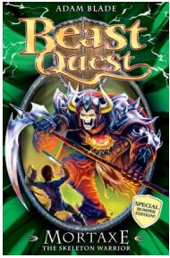
中文书名：《特别篇#6：骷髅战士默泰克斯》
英文书名：SPECIAL #6: MORTAXE THE SKELETON WARRIOR
作 者：Adam Blade
出 版 社：Orchard Books
代理公司：Working Partner /ANA/Connie
页 数：192页
出版时间：2010年10月
代理地区：中国大陆、台湾
审读资料：电子稿

内容简介：

一只来自阿文蒂亚王国过去的野兽重新苏醒，并用自己的邪恶力量控制了善良的野兽，让它们进行一场可能会使整个王国变得四分五裂的持久战争……

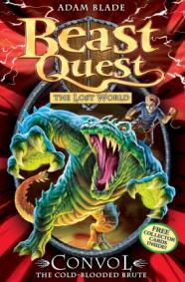
中文书名：《第七卷：失落的世界》
英文书名：SERIES SEVEN: THE LOST WORLD
作 者：Adam Blade
出 版 社：Orchard Books
代理公司：Working Partner /ANA/Connie
页 数：128页
出版时间：2010年9月
代理地区：中国大陆、台湾
审读资料：电子稿

第三十七册 冷血野兽康维尔
第三十八册 狂暴野兽海利安
第三十九册 粉碎暴击克雷斯托尔
第四十册 午夜战士马达拉
第四十一册 闪电恐怖埃里克
第四十二册 有翼食腐兽卡尼维拉

内容简介：

汤姆和他的朋友们打败维尔马尔之后，利用一个传送门回到了阿文蒂亚王国——但是他们回到的不是他们的阿文蒂亚，而是一个平行世界中的阿文蒂亚。在这个世界里，汤姆的父亲从来没有成为英雄，而马尔维尔则是这里的国王……

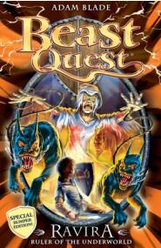
中文书名：《特别篇#7：地下世界统治者阿维拉》
英文书名：SPECIAL #7: RAVIRA, RULER OF THE UNDERWORLD
作 者：Adam Blade
出 版 社：Orchard Books
代理公司：Working Partner /ANA/Connie
页 数：192页
出版时间：2011年1月
代理地区：中国大陆、台湾
审读资料：电子稿

内容简介：

当王国西部的人们落入了死亡之犬的口中时，汤姆踏上了一个会揭露他深爱的国家最可怕的秘密的惊险旅程。在阿文蒂亚王国的国土之下，还有另一个受控于可怕的阿维拉的崭新过度……

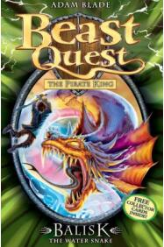
中文书名：《第八卷：海盗王》
英文书名：SERIES EIGHT: THE PIRATE KING
作 者：Adam Blade
出 版 社：Orchard Books
代理公司：Working Partner /ANA/Connie
页 数：128页
出版时间：2011年3月
代理地区：中国大陆、台湾
审读资料：电子稿

第四十三册 水蛇巴里斯克
第四十四册 死亡之口科隆
第四十五册 夺尸者赫克顿
第四十六册 飓风龙托诺
第四十七册 利爪威慑克罗努斯
第四十八册 掩埋判决布拉德博尔

内容简介：

历经磨难，汤姆终于回到了自己的祖国阿文蒂亚，他非常开心……但是他的母亲芙蕾雅和埃琳娜的宠物狼西尔弗（Silver）却没能从塔瓦尼亚（Tavania）的传送门回来。他的父亲塔拉东前去寻找他失踪已久的妻子，汤姆和埃琳娜则要面对阿文蒂亚的新威胁——海盗王桑帕欧（Sanpao），它用偷来的魔法，把无辜的动物变成了可怕的野兽……

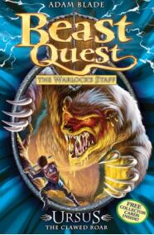
中文书名：《特别篇#8：魔镜拉克沙》
英文书名：SPECIAL #8: RAKSHA THE MIRROR DEMON
作 者：Adam Blade
出 版 社：Orchard Books
代理公司：Working Partner /ANA/Connie
页 数：192页
出版时间：2011年10月
代理地区：中国大陆、台湾
审读资料：电子稿

内容简介：

两个戈尔贡尼亚的巫师偷走了一面珍贵的魔镜，他们用它把拉克沙从光之湖召唤出来。这个最新的敌人可以从善良野兽身上偷取魔力，而汤姆必须在它用这些魔力对付阿文蒂亚之前把它打败。

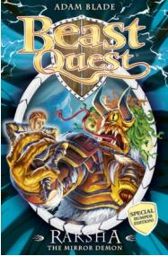
中文书名：《第九卷：术士之杖》
英文书名：SERIES NINE: THE WARLOCK’S STAFF
作 者：Adam Blade
出 版 社：Orchard Books
代理公司：Working Partner /ANA/Connie
页 数：128页
出版时间：2011年9月
代理地区：中国大陆、台湾
审读资料：电子稿

第四十九册 咆哮利爪乌尔苏斯
第五十册 恶魔公牛米诺斯
第五十一册 有翼刺客克拉卡
第五十二册 恐怖突袭西尔弗
第五十三册 水之王斯皮克芬
第五十四册 扭曲毒蛇托皮克斯

内容简介：

汤姆一家人终于重聚团圆。这本应是一个庆祝的时刻，但是阿文蒂亚王国即将面临它最巨大的威胁，对于汤姆来说，唯一一个能够保护这个国家的方法就是前往一片超乎他想象的土地，邪恶巫师马尔维尔打算在那里重新恢复他的魔力……

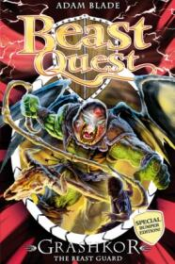
中文书名：《特别篇#9：野兽守卫格拉西科》
英文书名：SPECIAL #9: GRASHKOR THE BEAST GUARD
作 者：Adam Blade
出 版 社：Orchard Books
代理公司：Working Partner /ANA/Connie
页 数：192页
出版时间：2012年1月
代理地区：中国大陆、台湾
审读资料：电子稿

内容简介：

马尔维尔把埃琳娜绑架到了痛苦之室，这是西海上的一个可怕的监狱岛，由令人惊叹的格拉西科统治。汤姆想要拯救自己的朋友，就必须智胜这个野兽。

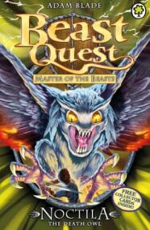
中文书名：《第十卷：野兽之主》
英文书名：SERIES TEN: MASTER OF THE BEASTS
作 者：Adam Blade
出 版 社：Orchard Books
代理公司：Working Partner /ANA/Connie
页 数：128页
出版时间：2012年3月
代理地区：中国大陆、台湾
审读资料：电子稿

第五十五册 死亡猫头鹰诺克提拉
第五十六册 狂怒火焰萨曼尼
第五十七册 酸液飞镖拉斯特
第五十八册 双头章鱼沃尔特里克斯
第五十九册 装甲巨人泰顿
第六十册 恐惧之王杜姆斯科

内容简介：

汤姆以为自己已经永远打败了马尔维尔。但是他错了。马尔维尔在永恒之火的火焰中重生，变得比从前更加强大，他唤醒了福顿骑士——一群古代阿文蒂亚战士，他们的灵魂和他们在数百年前曾经与之战斗过的野兽融合到了一起。现在阻止它们毁灭王国的重任落到了汤姆的身上。在这个“追击野兽”系列小说中，汤姆将在巨大的悲剧废墟中找到终极的荣耀。

中文书名：《特别篇#10：钢铁士兵费罗克》
英文书名：SPECIAL #10: FERROK, THE IRON SOLDIER
作 者：Adam Blade
出 版 社：Orchard Books
代理公司：Working Partner /ANA/Connie
页 数：128页
出版时间：2012年10月
代理地区：中国大陆、台湾
审读资料：电子稿

内容简介：

汤姆必须面对费罗克的一种全新的野兽——它将带着自己的奴隶军团前进并征服这个王国。

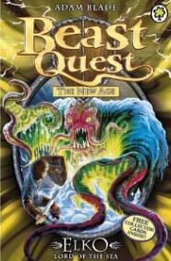
中文书名：《第十一卷：新时代》
英文书名：SERIES ELEVEN: THE NEW AGE
作 者：Adam Blade
出 版 社：Orchard Books
代理公司：Working Partner /ANA/Connie
页 数：128页
出版时间：2012年9月
代理地区：中国大陆、台湾
审读资料：电子稿

第六十一册 海洋威胁埃尔科
第六十二册 恐怖仙人掌塔罗科
第六十三册 恐怖猎犬布鲁塔斯
第六十四册 灼热火焰弗莱玛
第六十五册 爬行阴影斯皮欧
第六十六册 跳动怒火陶龙

内容简介：

塔拉东死了。汤姆现在成为野兽之主，继承了金色盔甲和它所带来的全部魔力。马尔维尔终于被打败了，但是在一个汤姆前所未见的陌生国度，有一个新的敌人正在等待着汤姆。接下来，汤姆要踏上了“闪电之路”这个最致命的冒险之旅，他决心要以此纪念他的父亲的名字……

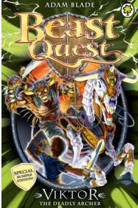
中文书名：《特别篇#11：致命弓箭手维克多》
英文书名：SPECIAL #11: VIKTOR, THE DEADLY ARCHER
作 者：Adam Blade
出 版 社：Orchard Books
代理公司：Working Partner /ANA/Connie
页 数：192页
出版时间：2013年3月
代理地区：中国大陆、台湾
审读资料：电子稿

内容简介：

汤姆在他的下一段特别冒险中，不得不面对的敌人不是一个，而是两个——他们就是维克多——传说中，使用燃烧着火焰的骨头箭头的致命弓箭手，以及他的搭档——可怕的骷髅马。

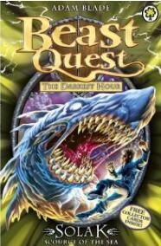
中文书名：《第十二卷：最黑暗的时刻》
英文书名：SERIES: THE DARKEST HOUR
作 者：Adam Blade
出 版 社：Orchard Books
代理公司：Working Partner /ANA/Connie
页 数：128页
出版时间：2013年1月
代理地区：中国大陆、台湾
审读资料：电子稿

第六十七册 海难索拉克
第六十八册 野兽捕手卡金
第六十九册 潜伏威胁伊西里拉
第七十册 利爪鹰怪维格拉沙
第七十一册 雪之马默卡
第七十二册 无脸怪卡玛

内容简介：

从亨克罗（Henkrall）回来的汤姆惊讶地发现，他在“闪电之路”的冒险打破了王国的平衡。海洋的力量超过了河流，还有六种可怕的新野兽从闪电监狱中被释放出来，对阿文蒂亚、格维尔多和卡约尼亚（Kayonia）造成了严重的破坏。汤姆必须再次完成追击野兽的任务，但是，善良巫师阿杜罗（Aduro）因为使用了被禁止的法术，而遭到巫师结社的审判，所以汤姆这一次不能依靠朋友的帮助，他必须独立完成任务……

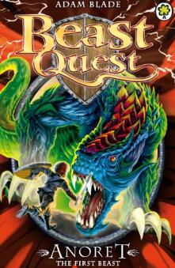
中文书名：《特别篇#12：第一只野兽阿诺雷特》
英文书名：SPECIAL #12: ANORET, THE FIRST BEAST
作 者：Adam Blade
出 版 社：Orchard Books
代理公司：Working Partner /ANA/Connie
页 数：192页
出版时间：2013年10月
代理地区：中国大陆、台湾
审读资料：电子稿

内容简介：

汤姆这次要面临他迄今为止遇到过的最大挑战：传说中的第一头野兽阿诺雷特被奸诈的巫婆肯萨（Kensa）变成了邪恶野兽。汤姆能否在阿文蒂亚被毁灭之前，战胜这个古老的恐怖怪兽吗？

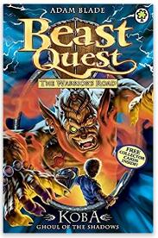
中文书名：《第十三卷：勇士之路》
英文书名：SERIES THIRTEEN: THE WARRIOR’S ROAD
作 者：Adam Blade
出 版 社：Orchard Books
代理公司：Working Partner /ANA/Connie
页 数：128页
出版时间：2013年7月
代理地区：中国大陆、台湾
审读资料：电子稿

第七十三册 森林恶魔斯库里克
第七十四册 北极威胁塔格罗
第七十五册 冷酷诅咒西尔弗卡
第七十六册 天空征服者林卡
第七十七册 恶意清道夫弗蒙克
第七十八册 暗影食尸鬼科巴

内容简介：

汤姆完成了全部的追击野兽任务，但是现在他却遇到了他所面临的最致命、最危险的任务。全能的“法官”，巫师结社的领袖命令他去走“勇士之路”——这是一条远古之路，沿途遍布邪恶的野兽，而它的终点则是一个伟大的古战场，相传，能够解锁终极神力的秘密就埋藏在那里……

《追击野兽》独立系列

为了配合针对6-9岁儿童的“追击野兽”主线系列小说，Working Partner又创造了一些与此相关的其他系列，继续拓展了这个故事的世界观和范围。

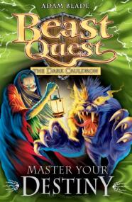
中文书名：《追击野兽：掌握命运系列》
英文书名：BEAST QUEST: MASTER YOUR DESTINY SERIES
作 者：Adam Blade
出 版 社：Orchard Books
代理公司：Working Partner /ANA/Connie
页 数：144页
出版时间：2010年
代理地区：中国大陆、台湾
审读资料：电子稿
类 型：7-12岁儿童文学

第一册 黑暗魔域
第二册 毁灭之刃
第三册 海盗诅咒

内容简介：

在这部以“选择你自己的冒险”为题的特别系列里，你有机会加入汤姆和埃琳娜，一同进行追击野兽的冒险。你要亲自指引阿文蒂亚的大英雄们进行这场冒险，但是一定要小心——一个错误的决定，就可能导致整个王国陷入黑暗之中。

为大孩子准备的追击野兽小说

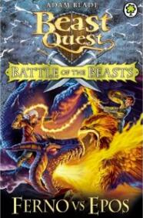
中文书名：《追击野兽：野兽之战》
英文书名：BEAST QUEST: BATTLE OF THE BEASTS
作 者：Adam Blade
出 版 社：Orchard Books
代理公司：Working Partner /ANA/Connie
页 数：192页
出版时间：2012年
代理地区：中国大陆、台湾
审读资料：电子稿
类 型：7-12岁儿童文学

第一册 费尔诺对战艾博斯
第二册 阿米特斯对战塔格斯
第三册 赛普龙对战纳加

内容简介：

这是一个针对稍微大些的孩子的拥有独立标题，完整情节的系列故事。这些书适合那些已经看完主线情节的小读者。

在这些故事当中，我们会遇到16岁的汤姆，他此时正在接受成为最新的年轻英雄的训练，他将成为这个王国的伟大勇士。但是，就在他们的训练刚刚开始之时，一个新的敌人出现了，他的出现，对王国的善良野兽产生了威胁，他就是马尔维尔的儿子马克西姆斯（Maximus），他想要完成自己的父亲未完成的计划，通过黑暗魔法来奴役野兽们。现在，汤姆必须学着驯服一只善良野兽，然后带着它与年轻的邪恶巫师和他的邪恶野兽进行对战。

中文书名：《阿文蒂亚编年史》
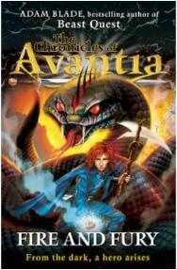
英文书名：THE CHRONICLES OF AVANTIA
作 者：Adam Blade
出 版 社：Orchard Books
代理公司：Working Partner /ANA/Connie
页 数：240页
出版时间：2010年
代理地区：中国大陆、台湾
审读资料：电子稿
类 型：8-12岁儿童文学

第一册 第一位英雄
第二册 追击邪恶塔格斯
第三册 宣战
第四册 火焰与愤怒

内容简介：

这个包含了四部小说的追击野兽独立系列针对的是已经脱离了“追击野兽”目标读者年龄层，却依然深爱阿文蒂亚王国的小读者们。这些冒险以汤姆的祖先坦纳（Tanner）为主角，故事发生在“追击野兽”中的故事的几千年前。

15岁的坦纳不是一个平凡的男孩。他是凶猛野兽菲尔珀斯（Firepos）——一种火鸟——的天选骑士。菲尔珀斯必须把坦纳训练成一个勇猛的战士，使他可以在战争中对抗一位想要摧毁整个阿文蒂亚王国的邪恶巫师。在一次穿越荒野和危险之地的可怕旅程中，坦纳必须完成自己的使命。

追击野兽彩色版

Working Partner随着这个系列在英国的出版，也同步出版了一些不同的四色印刷项目，这些图书可以和主系列的故事一同阅读。这些图书的出版时间不受限制，Working Partner也可以提供四色文件。

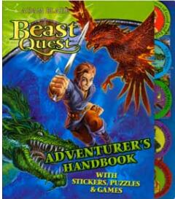
中文书名：《追击野兽：冒险手册》
英文书名：BEAST QUEST: ADVENTURE’S HANDBOOK
作 者：Adam Blade
出 版 社：Orchard Books
代理公司：Working Partner /ANA/Connie
页 数：48页
出版时间：2010年5月
代理地区：中国大陆、台湾
审读资料：电子稿
类 型：6-9岁儿童文学

内容简介：

任何一个想要去追击野兽的人，都不能没有这样一本对所有野兽都有所介绍的冒险手册。这本全彩特别版特色十足，包含了不少和野兽相关的有趣事实和疯狂的小游戏，是年轻冒险者测试他们掌握的和阿文蒂亚王国有关的知识的最佳方式。

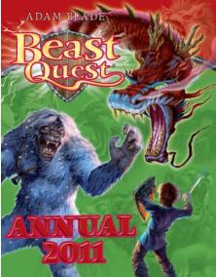
中文书名：《追击野兽年刊》
英文书名：BEAST QUEST ANNUALS
作 者：Adam Blade
出 版 社：Orchard Books
代理公司：Working Partner /ANA/Connie
页 数：64页
出版时间：2010年
代理地区：中国大陆、台湾
审读资料：电子稿
类 型：6-9岁儿童文学

第一册 2011年
第二册 2012年

内容简介：

Working Partner为英国版“追击野兽”圣诞节市场创造了年刊。其中的所有素材都是原创的，Working Partner拥有插图的文件，并且很愿意提供给购买图书版权的出版社，为自己的市场量身定制年刊。

年刊以全彩精装书的形式来庆祝汤姆的冒险活动，其中充满了和阿文蒂亚王国两位年轻英雄相关的有趣事实：从汤姆和埃琳娜如何保持短发，到他们最喜欢的食物。这些书使读者能够比以往任何时候都更接近他们。此外，书中还包含了全新的短篇故事，让我们来跟着汤姆的父亲塔拉东一起进行冒险吧！

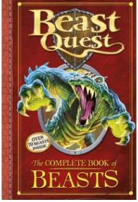
中文书名：《追击野兽大全》
英文书名：THE COMPLETE BOOK OF THE BEASTS
作 者：Adam Blade
出 版 社：Orchard Books
代理公司：Working Partner /ANA/Connie
页 数：128页
出版时间：2012年9月
代理地区：中国大陆、台湾
审读资料：电子稿
类 型：6-12岁儿童文学

内容简介：

本书对于喜爱“追击野兽”系列图书的读者来说是一本必读作品。

在汤姆冒险的过程中，他经常听说神秘的“野兽之书”——一部只有各个王国里少数几位巫师知道的大部头书籍。传说，这本书中包含了已知的所有野兽的详细资料，为了深爱的阿文蒂亚王国的安全着想，这本书对于汤姆来说是必不可少的。现在，他和埃琳娜已经找到了这本书，并且把这些知识与读者们分享，你能从这本书中找到所有你想知道的关于野兽的事情！

谢谢您的阅读！
请将回馈信息发至：萧涵糠(Connie Xiao)
安德鲁﹒纳伯格联合国际有限公司北京代表处
北京市海淀区中关村大街甲59号中国人民大学文化大厦1705室, 邮编：100872
电话：010-82449325
传真：010-82504200
Email: Connie@nurnberg.com.cn
网址：www.nurnberg.com.cn
微博：http://weibo.com/nurnberg
豆瓣小站：http://site.douban.com/110577/
微信订阅号：ANABJ2002

